Bài tập về nhà

Họ tên: Đặng Phương Nam

Mssv : K215480106036

Bài làm

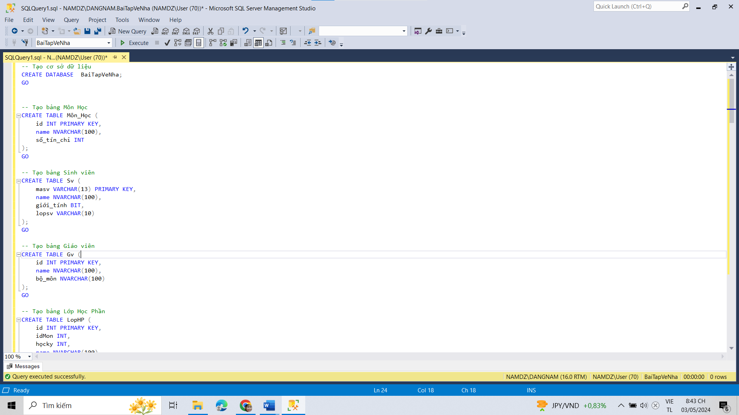

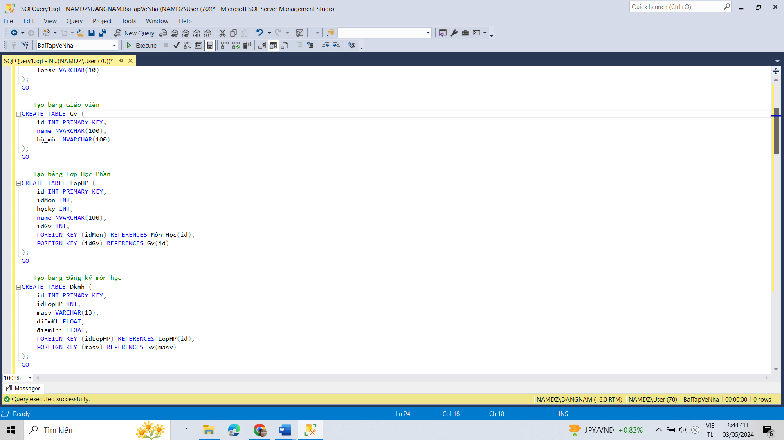

- Tạo một cơ sở dữ liệu mới có tên là "BaiTapVeNha".

- Tạo bảng "Môn_Học" để lưu thông tin về các môn học.

- Có các cột:

•`id`: Mã số duy nhất của môn học.

•`name`: Tên của môn học.

•`số_tín_chỉ`: Số tín chỉ của môn học.

- Tạo bảng "Sv" để lưu thông tin về sinh viên.

- Có các cột:

•`masv`: Mã số sinh viên, là khóa chính (primary key).

•`name`: Tên của sinh viên.

•`giới_tính`: Giới tính của sinh viên (BIT, có thể là 0 hoặc 1).

•`lopsv`: Lớp của sinh viên.

- Tạo bảng "Gv" để lưu thông tin về giáo viên.

- Có các cột:

•`id`: Mã số duy nhất của giáo viên.

•`name`: Tên của giáo viên.

•`bộ_môn`: Bộ môn mà giáo viên đảm nhận.

- Tạo bảng "LopHP" để lưu thông tin về các lớp học phần.

- Có các cột:

•`id`: Mã số duy nhất của lớp học phần.

•`idMon`: Mã số của môn học được tham gia.

•`họcky`: Học kỳ của lớp học phần.

•`name`: Tên của lớp học phần.

•`idGv`: Mã số của giáo viên phụ trách lớp học phần.

- Các cột `idMon` và `idGv` là khóa ngoại (foreign key), tham chiếu đến cột `id` của bảng tương ứng.

- Tạo bảng "Dkmh" để lưu thông tin về việc đăng ký môn học của sinh viên.

- Có các cột:

•`id`: Mã số duy nhất của việc đăng ký môn học.

•`idLopHP`: Mã số của lớp học phần đã đăng ký.

•`masv`: Mã số sinh viên.

•`điểmKt`: Điểm kiểm tra của sinh viên.

•`điểmThi`: Điểm thi của sinh viên.

- Các cột `idLopHP` và `masv` là khóa ngoại, tham chiếu đến cột `id` của bảng `LopHP` và cột `masv` của bảng `Sv` tương ứng.

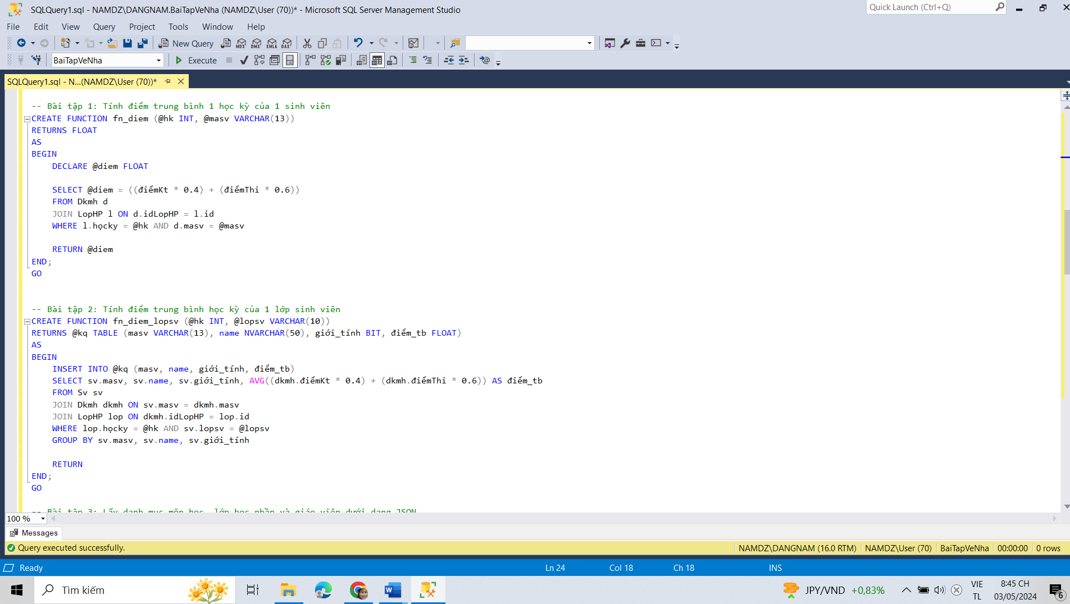

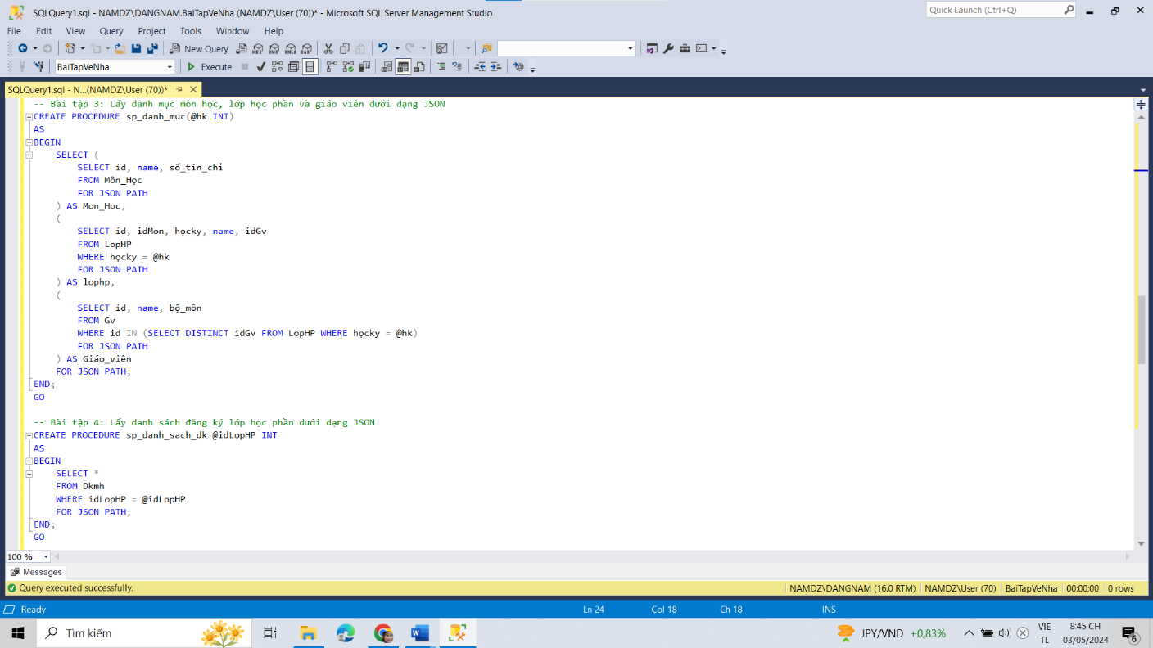

* Tính điểm trung bình 1 học kỳ của 1 sinh viên:
* Hàm này tính điểm trung bình của một sinh viên trong một học kỳ.
* Đầu vào là học kỳ (`@hk`) và mã số sinh viên (`@masv`).
* Hàm trả về điểm trung bình của sinh viên (`FLOAT`).
* Tính điểm trung bình học kỳ của 1 lớp sinh viên:**
* Hàm này tính điểm trung bình của một lớp sinh viên trong một học kỳ.
* Đầu vào là học kỳ (`@hk`) và lớp sinh viên (`@lopsv`).
* Hàm trả về một bảng kết quả chứa mã số sinh viên, tên, giới tính và điểm trung bình (`FLOAT`) của từng sinh viên trong lớp.
* Lấy danh mục môn học, lớp học phần và giáo viên dưới dạng JSON:**
* Thủ tục này trả về thông tin về danh mục môn học, lớp học phần và giáo viên dưới dạng JSON cho một học kỳ nhất định (`@hk`).
* Lấy danh sách đăng ký lớp học phần dưới dạng JSON:**
* Thủ tục này trả về danh sách đăng ký lớp học phần dưới dạng JSON cho một lớp học phần cụ thể (`@idLopHP`).

Nhập dữ liệu cho bảng môn_học, Sv, Gv,LOPHP, Dkmh

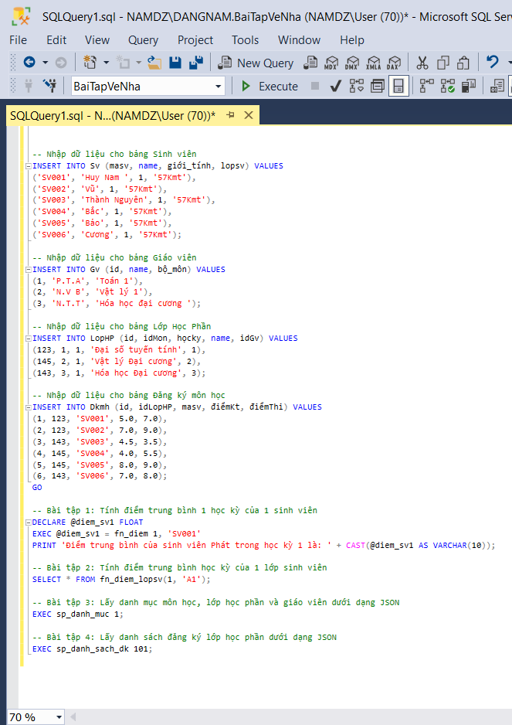

=> In ra kết quả bài tập 1,2,3,4